Паспорт качества: подогреватель 3 м², поз. E201
Перевод с китайского языка. Исходный файл: E201_Подогреватель_3м2.pdf (исходное имя: E201-3平方预热器.pdf). Страниц в оригинале: 24.

Стр. 1 — Титульный лист: Свидетельство о качестве изделия
Шапка бланка: TORCHI Engineering — 拓驰 // профессиональный поставщик решений для промышленных систем (Professional supplier of industrial system solutions); http://www.torchien.com
Свидетельство о качестве изделия (Certificate of quality of manufactured products)
Поле | Значение
Наименование изделия | Подогреватель 3 м²
Номер изделия | E201
Номер заказа (проекта) | 26-01 广 ZFXT-011
Специальная печать службы контроля качества (печать организации) | [Печать: Jiangsu Torchi Engineering & Technology Development Co., Ltd — специальная печать контроля качества]
Jiangsu Torchi Engineering & Technology Development Co., Ltd. (Цзянсу Точи, ООО по разработке инженерных технологий)
Нижний колонтитул: [QR-код] Jiangsu Torchi Engineering & Technology Development Co., Ltd; тел.: 15724859033; эл. почта: torchi@torchien.com

Стр. 2 — Свидетельство о приёмке ОТК (сертификат соответствия изделия)
Шапка бланка: TORCHI Engineering — 拓驰 // профессиональный поставщик решений для промышленных систем (Professional supplier of industrial system solutions); http://www.torchien.com
Фоновый водяной знак: «拓驰工程» (Torchi Engineering).
Свидетельство о приёмке ОТК
Поле | Значение | Поле | Значение
Наименование изделия | Подогреватель 3 м² | Номер чертежа изделия | 25SY039-025-00
Номер изделия | E201 | Дата завершения изготовления | август 2026 г.

Объект контроля | Содержание контроля | Стандарт контроля | Результат
Сварка | Контроль внешнего вида сварных швов | GB/T 150-2024 | Соответствует
Материалы | Листовой прокат [внешний вид, химический анализ] | GB/T 713.7-2023 | Соответствует
Материалы | Сварочные материалы [внешний вид] | NB/T 47018-2017 | Соответствует
Материалы | Поковки [внешний вид, химический анализ] | NB/T 47010-2017 | Соответствует
Материалы | Трубы [внешний вид, химический анализ] | GB/T 14976-2012 | Соответствует
Испытание давлением | Межтрубное пространство — гидравлическое 0,57 МПа; трубное пространство — гидравлическое 0,13 МПа | GB/T 151-2024 | Соответствует
Геометрические размеры | Габаритные размеры, допуски | По чертежу | Соответствует
Внешний вид | Царапины | — | Соответствует
Прочее | Упаковка | — | Соответствует
Прочее | Документация | — | Комплектна
Заключение окончательного контроля: изготовление данного изделия (партии) проверено на соответствие требованиям чертежей изделия — соответствует.
Контролёр ОТК | Shi Pengjie | Специальная печать контроля качества | см. печать ниже
Главный контролёр ОТК | Zhu Liangquan | Дата отгрузки | 28 августа 2026 г.
[Печать: Jiangsu Torchi Engineering & Technology Development Co., Ltd — специальная печать контроля качества]
Нижний колонтитул: [QR-код] Jiangsu Torchi Engineering & Technology Development Co., Ltd; тел.: 15724859033; эл. почта: torchi@torchien.com

Стр. 3 — Свидетельство о соответствии днищ (Certificate of Head Plate)
(лист в оригинале повёрнут на 90°)
Свидетельство о соответствии днищ
Поле | Значение
Изготовитель | Yixing Sanhe Head Plate Co., Ltd (Исин Саньхэ, ООО по производству днищ)
Адрес | пос. Хэцяо, г. Исин, пров. Цзянсу
Телефон | 18861559032
Факс | 0510-87840876
Заказчик | —
Адрес заказчика | —
Стандарт на материал | GB/T713.7-2023
Номер заказа | SH260938
Номер задания (Job No.) | SH260938-1~4
Проектная маркировка днища | EHB273×6(5.28)-S31603 GB/T25198-2023
Маркировка готового днища | EHB273×6(5.28)-6-S31603 GB/T25198-2023
Происхождение материала | Собственный материал изготовителя
Техническая документация (номер чертежа) | —
Инженер по обеспечению качества | [Именная печать: He Ping, для подтверждения качества]
Контролёр ОТК | He Tao, 2026.6.30
Законный представитель | [Именная печать: Zheng Hongjun, для подтверждения качества]
Отдел обеспечения качества | [Подпись] 2026.6.30
Днища прошли контроль качества и соответствуют требованиям настоящего стандарта, проектного чертежа и технического соглашения по заказу.
Перечень выдаваемых документов: отчёт о параметрах днищ; сертификат качества на материал.
[Печать: Yixing Sanhe Head Plate Co., Ltd — специальная печать контроля качества]

Стр. 4 — Отчёт о параметрах днищ (Data Report of Head Plate)
(лист в оригинале повёрнут на 90°)
Поле | Значение
Номер задания (Job No.) | SH260938-1~4
Стандарт изготовления | GB/T25198-2023
Тип днища | EHB — эллиптическое днище 2:1
Марка материала | S31603
Количество | 4
Способ формовки | Холодная штамповка
Состояние термообработки | —
Изготовитель | Yixing Sanhe Head Plate Co., Ltd, пос. Хэцяо, г. Исин, пров. Цзянсу; тел. 18861559032; факс 0510-87840876
Эскиз днища: наружный диаметр Do = 273; номинальная толщина δn = 6; наружная высота Ho = 96,3; высота цилиндрического борта h = 25. Эскиз кромки (разделки) — см. оригинал. Единица размеров: мм.
Температура начала штамповки | Температура окончания штамповки | Способ охлаждения
/ °C | / °C | /
Фактические результаты измерений по номерам днищ
Поз. | Маркировка (номер поступления) | Сварные швы и качество поверхности (без трещин, складок) | Наружный периметр (858, −4…+4) | Do D1 | Do D2 | Do D3 | Do D4 | Среднее | Отклонение от круглости (макс. 1)
0001 | NB26197 | Соответствует | 858 | 274 | 273 | 274 | 273 | 274 | 1
0002 | NB26197 | Соответствует | 858 | 274 | 273 | 274 | 273 | 274 | 1
0003 | NB26197 | Соответствует | 858 | 274 | 273 | 274 | 273 | 274 | 1
0004 | NB26197 | Соответствует | 858 | 274 | 273 | 274 | 273 | 274 | 1

Поз. | Толщина: дно (мин. 5,28) | Толщина: переход (тор) | Толщина: край | Общая высота Ho (96, 0…+1) | Отклонение формы: вогнутость ≤1 | Отклонение формы: выпуклость ≤3 | Угол разделки | Притупление | Цилиндрический борт | Уклон борта | Усиление шва
0001 | 5,7 | 5,4 | 5,5 | 97 | 1 | 1 | 30° | 1 | 25 | 0,0 | /
0002 | 5,7 | 5,4 | 5,5 | 97 | 1 | 1 | 30° | 1 | 25 | 0,0 | /
0003 | 5,7 | 5,4 | 5,5 | 97 | 1 | 1 | 30° | 1 | 25 | 0,0 | /
0004 | 5,7 | 5,4 | 5,5 | 97 | 1 | 1 | 30° | 1 | 25 | 0,0 | /
Примечания: —
Контролёр: He Tao. Дата: 30 июня 2026 г.
[Печать: Yixing Sanhe Head Plate Co., Ltd — специальная печать контроля качества]

Стр. 5 — Сертификат качества на листовой прокат (TISCO, Inspection Certificate)
(лист в оригинале повёрнут на 90°)
Shanxi Taigang Stainless Steel Co., Ltd. (TISCO) — Сертификат качества продукции (Inspection Certificate)
Поле | Значение
Заказчик | —
Грузополучатель | —
Номер контракта завода (Mill’s No.) | J253T00631
Номер заказа клиента | —
Номер накладной (Delivery Order No.) | GFW250306316
Номер сертификата | 0045000367956665
Продукция | Рулон горячекатаный из нержавеющей стали
Состояние поставки | 1D/No.1, аустенизация (solid solution), травление, необрезная кромка (M)
Стандарт | GB/T713.7-2023, ASME SA-240M-2023
Марка | S31603/316L
Номер вагона | —
Идентификация и химический состав, %
№ | Номер материала | Номер плавки | Размер, мм | Кол-во | Масса, т | Анализ | C | Si | Mn | P | S | Cr | Ni | Mo | N
1 | FA50317520K00 | A2501089 | 6*1500 | 1 | 28,070 | H | 0,020 | 0,52 | 1,07 | 0,031 | 0,001 | 16,68 | 10,01 | 2,03 | 0,03
Итого | — | — | — | 1 | 28,070 | — | — | — | — | — | — | — | — | — | —
Рукописная отметка: NB26197. Размеры и внешний вид: соответствуют (OK).
Механические свойства и коррозионные испытания
№ | Положение/направление образца | Предел текучести Rp0,2, МПа (комн. темп.) | Предел текучести Rp1,0, МПа | Предел прочности Rm, МПа | Относительное удлинение A5, % | Относительное удлинение A50, % | Твёрдость HRBW | Твёрдость HRBW | Межкристаллитная коррозия (IGC)
1 | 2 (поперечное) | 273 | 318 | 601 | 55,5 | 59 | 75,0 | 74,0 | —
1 | 1 (продольное) | — | — | — | — | — | — | — | OK
Метод коррозионных испытаний: GB/T 4334 E.
Примечания: M — необрезная кромка; H — плавочный анализ; P — анализ готовой продукции; D — анализ после электрошлакового переплава; Y.S. — предел текучести; T.S. — предел прочности; EL — относительное удлинение; «常温» — нормальная (комнатная) температура; A5: Lo=5,65√So; A50: Lo=50 мм; IGC — межкристаллитная коррозия; 2 — поперечное; 1 — продольное.
Заявление: продукция предназначена только для продажи внутри Китая, экспорт не допускается. Сертификат, предоставленный перепродавцом, недействителен в копии без печати перепродавца.
Примечания (Remarks): —
Декларация: продукция изготовлена и испытана в соответствии с указанными выше требованиями; результаты соответствуют требованиям, что настоящим удостоверяется.
Тип сертификата: EN 10204 3.1. Certified in accordance to PED 2014/68/EU Annex I, Paragraph 4.3 by TÜV Rheinland Industrie Service GmbH (0035). Certified in accordance to PER 2016 Schedule 2, Paragraph 31.8 by LRQA Verification Limited (UK AB No. 0038).
Адрес: Цзяньцаопин, г. Тайюань, пров. Шаньси, Китай, индекс 030003; сервисная линия: 800-606-1998, 400-653-1998.
Ответственный за качество (Quality Manager): ZHAO JINLEI [Подпись]. [Подпись]. Дата: 03/31/2026. Страница 1/1.
[Печать: Shanxi Taigang Stainless Steel Co., Ltd — специальная печать для сертификатов качества] [Печать: Yixing Sanhe Head Plate Co., Ltd — специальная печать контроля качества] [QR-код]

Стр. 6 — Протокол определения содержания феррита (днища EHB273*6)
Yixing Sanhe Head Plate Co., Ltd — Протокол испытания на содержание феррита (Ferrite Testing Report)
Поле | Значение | Поле | Значение
Номер задания | SH260938-1~4 | Номер протокола | T26362
Типоразмер | EHB273*6 | Дата протокола | 2026.6.29
Материал | S31603 | — | —
Определение содержания феррита
- Основное средство измерения: ферритометр FMP30.
- Момент контроля: после изготовления днищ.
- Требование: ≤25 %; все данные — максимальные значения по зоне.
- Результаты (Fe%):
Номер изделия | Основной металл: торец | Торец | Торец | Торец | Середина | Середина | Середина | Середина | Дно (R) | Дно (R) | Сварной шов | Сварной шов | Заключение
1 | 15,4 | 15,2 | 15,2 | 15,3 | 2,4 | 2,3 | 2,5 | 2,4 | 0,5 | 0,4 | / | / | Соответствует
2 | 15,5 | 15,2 | 15,2 | 15,3 | 2,3 | 2,2 | 2,4 | 2,1 | 0,4 | 0,4 | / | / | Соответствует
3 | 15,5 | 15,3 | 15,2 | 15,4 | 2,2 | 2,3 | 2,2 | 2,1 | 0,4 | 0,4 | / | / | Соответствует
4 | 15,4 | 15,3 | 15,4 | 15,2 | 2,4 | 2,2 | 2,1 | 2,3 | 0,4 | 0,4 | / | / | Соответствует
Примечание: приведённые значения являются максимальными по каждой зоне.
Контролёр: Huang Guodong. Проверил: Liang Wenbin.
[Печать: Yixing Sanhe Head Plate Co., Ltd — специальная печать контроля качества]

Стр. 7 — Свидетельство технадзора о контроле изготовления днищ (EHB273×6)
Боковая отметка: JSTJ-BG-021-03-02-7.0. [QR-код] (сканировать для просмотра информации о протоколе)
Номер свидетельства: YX-WT(FC)-2026-BU-00495
Свидетельство о надзорном контроле изготовления днищ по договору (сторонний заказ)
Поле | Значение | Поле | Значение
Изготовитель | Yixing Sanhe Head Plate Co., Ltd | — | —
Наименование изделия | Эллиптическое днище | Номер изделия (партии) | SH260938-1～4
Тип и типоразмер днища | EHB273×6 | Материал | S31603
Количество | 4 | Переработка давальческого материала | □ Да ☑ Нет
Дата изготовления | 29 июня 2026 г. | — | —
Данное днище (партия днищ) прошло надзорный контроль нашей организации; эксплуатационная безопасность соответствует требованиям договора; настоящее свидетельство выдано.
Должность | Подпись | Дата
Инспектор надзорного контроля | [Подпись] | 30 июня 2026 г.
Проверил | [Подпись] | 30 июня 2026 г.
Утвердил | [Подпись] | 30 июня 2026 г.
Орган надзорного контроля: Jiangsu Province Special Equipment Safety Supervision Inspection Institute (Цзянсуский провинциальный институт надзора и контроля безопасности специального оборудования). (Специальная печать органа надзорного контроля), 30 июня 2026 г.
Номер разрешения органа надзорного контроля: TS7I10002-2028
Примечание: свидетельство составляется в трёх экземплярах: один хранится в органе надзорного контроля, два передаются изготовителю, один из которых поставляется вместе с отгрузочной документацией изделия.
Адрес: г. Исин, пров. Цзянсу, Хуанькэюань, ул. Люйюань, 500; тел.: 0510-87984232; индекс: 214205.
[Печать: Jiangsu Province Special Equipment Safety Supervision Inspection Institute — печать для контроля, для электронной подписи] [Печать: Yixing Sanhe Head Plate Co., Ltd — специальная печать контроля качества]

Стр. 8 — Свидетельство о соответствии днищ (Certificate of Head Plate), EHB325×6
(лист в оригинале повёрнут на 90°)
Свидетельство о соответствии днищ
Поле | Значение
Изготовитель | Yixing Sanhe Head Plate Co., Ltd (Исин Саньхэ, ООО по производству днищ)
Адрес | пос. Хэцяо, г. Исин, пров. Цзянсу
Телефон | 18861559032
Факс | 0510-87840876
Заказчик | —
Адрес заказчика | —
Стандарт на материал | GB/T713.7-2023
Номер заказа | SH260939
Номер задания (Job No.) | SH260939-1~4
Проектная маркировка днища | EHB325×6(5.28)-S30408 GB/T25198-2023
Маркировка готового днища | EHB325×6(5.28)-4-S30408 GB/T25198-2023
Происхождение материала | Собственный материал изготовителя
Техническая документация (номер чертежа) | —
Инженер по обеспечению качества | [Именная печать: He Ping, для подтверждения качества]
Контролёр ОТК | He Tao, 2026.6.30
Законный представитель | [Именная печать: Zheng Hongjun, для подтверждения качества]
Отдел обеспечения качества | 2026.6.30
Днища прошли контроль качества и соответствуют требованиям настоящего стандарта, проектного чертежа и технического соглашения по заказу.
Перечень выдаваемых документов: отчёт о параметрах днищ; свидетельство надзорного контроля; сертификат качества на материал.
[Печать: Yixing Sanhe Head Plate Co., Ltd — специальная печать контроля качества]

Стр. 9 — Отчёт о параметрах днищ (Data Report of Head Plate), EHB325×6
(лист в оригинале повёрнут на 90°)
Поле | Значение
Номер задания (Job No.) | SH260939-1~4
Стандарт изготовления | GB/T25198-2023
Тип днища | EHB — эллиптическое днище 2:1
Марка материала | S30408
Количество | 4
Способ формовки | Холодная штамповка
Состояние термообработки | —
Изготовитель | Yixing Sanhe Head Plate Co., Ltd, пос. Хэцяо, г. Исин, пров. Цзянсу; тел. 18861559032; факс 0510-87840876
Эскиз днища: наружный диаметр Do = 325; номинальная толщина δn = 6; наружная высота Ho = 108,3; высота цилиндрического борта h = 25. Эскиз кромки (разделки) — см. оригинал. Единица размеров: мм.
Температура начала штамповки | Температура окончания штамповки | Способ охлаждения
/ °C | / °C | /
Фактические результаты измерений по номерам днищ
Поз. | Маркировка (номер поступления) | Сварные швы и качество поверхности (без трещин, складок) | Наружный периметр (1021, −5…+5) | Do D1 | Do D2 | Do D3 | Do D4 | Среднее | Отклонение от круглости (макс. 1)
0001 | NB26198 | Соответствует | 1021 | 326 | 325 | 326 | 325 | 326 | 1
0002 | NB26198 | Соответствует | 1021 | 326 | 325 | 326 | 325 | 326 | 1
0003 | NB26198 | Соответствует | 1021 | 326 | 325 | 326 | 325 | 326 | 1
0004 | NB26198 | Соответствует | 1021 | 326 | 325 | 326 | 325 | 326 | 1

Поз. | Толщина: дно (мин. 5,28) | Толщина: переход (тор) | Толщина: край | Общая высота Ho (108, 0…+1) | Отклонение формы: вогнутость ≤2 | Отклонение формы: выпуклость ≤4 | Угол разделки | Притупление | Цилиндрический борт | Уклон борта | Усиление шва
0001 | 5,7 | 5,4 | 5,5 | 109 | 1 | 1 | 30° | 1 | 25 | 0,0 | /
0002 | 5,7 | 5,4 | 5,5 | 109 | 1 | 1 | 30° | 1 | 25 | 0,0 | /
0003 | 5,7 | 5,4 | 5,5 | 109 | 1 | 1 | 30° | 1 | 25 | 0,0 | /
0004 | 5,7 | 5,4 | 5,5 | 109 | 1 | 1 | 30° | 1 | 25 | 0,0 | /
Примечания: —
Контролёр: He Tao. Дата: 30 июня 2026 г.
[Печать: Yixing Sanhe Head Plate Co., Ltd — специальная печать контроля качества]

Стр. 10 — Сертификат качества на листовой прокат (TISCO, Inspection Certificate)
(лист в оригинале повёрнут на 90°)
Изготовитель: Shanxi Taigang Stainless Steel Co., Ltd. (TISCO) — Сертификат качества продукции (Inspection Certificate)
Поле | Значение
Заказчик | —
Грузополучатель | —
Номер контракта завода (Mill’s No.) | J262T23033
Номер заказа клиента | —
Номер накладной (Delivery Order No.) | GFW260203355
Номер сертификата | 0045011362090199
Продукция | Рулон горячекатаный из нержавеющей стали
Состояние поставки | 1D/No.1, аустенизация (solution annealed), травление, необрезная кромка (M)
Стандарт | GB/T713.7-2023, EN10028-7:2016, ASME SA-240/SA-240M-2025
Марка | S30408/1.4301/304
Номер вагона | —
Идентификация и химический состав, %
№ | Номер материала | Номер плавки | Номер испытательной партии | Размер, мм | Кол-во | Масса, т | Анализ | C | Si | Mn | P | S | Cr | Ni | N
1 | FA60134280K00 | A1600384 | FA6013428 | 6*1800 | 1 | 29,370 | H | 0,03 | 0,45 | 1,08 | 0,031 | 0,002 | 18,31 | 8,06 | 0,07
Итого | — | — | — | — | 1 | 29,370 | — | — | — | — | — | — | — | — | —
Рукописная отметка: NB26198. Размеры и внешний вид: соответствуют (OK).
Механические свойства и коррозионные испытания
№ | Положение/направление образца | Предел текучести Rp0,2, МПа (комн. темп.) | Предел текучести Rp1,0, МПа | Предел прочности Rm, МПа | Относительное удлинение A5, % | Относительное удлинение A50, % | Твёрдость HRBW | Твёрдость HRBW | Межкристаллитная коррозия (IGC)
1 | 2 (поперечное) | 296 | 341 | 660 | 51,5 | 46 | 82,5 | 82,0 | —
1 | 1 (продольное) | — | — | — | — | — | — | — | OK
Метод коррозионных испытаний: GB/T 4334 E.
Примечания: M — необрезная кромка; H — плавочный анализ; P — анализ готовой продукции; D — анализ после электрошлакового переплава; Y.S. — предел текучести; T.S. — предел прочности; EL — относительное удлинение; «常温» — нормальная (комнатная) температура; A5: Lo=5,65√So; A50: Lo=50 мм; IGC — межкристаллитная коррозия; 2 — поперечное; 1 — продольное.
Заявление: продукция предназначена только для продажи внутри Китая, экспорт не допускается. Сертификат, предоставленный перепродавцом, недействителен в копии без печати перепродавца.
Примечания (Remarks): —
Декларация: продукция изготовлена и испытана в соответствии с указанными выше требованиями; результаты соответствуют требованиям, что настоящим удостоверяется.
Тип сертификата: EN 10204 3.1. Certified in accordance with PED 2014/68/EU, Annex I, Paragraph 4.3 by TÜV Rheinland Industrie Service GmbH (0035). Certified in accordance to PER 2016 Schedule 2, Paragraph 31.8 by LRQA Verification Limited (UK AB No. 0038).
Адрес: No.2 Jiancaoping Street, г. Тайюань, пров. Шаньси, 030003, КНР; сервисная линия: 800-606-1998, 400-653-1998.
Ответственный за качество (Quality Manager): ZHAO JINLEI [Подпись]. [Подпись]. Дата: 02/27/2026. Страница 1/1.
[Печать: Shanxi Taigang Stainless Steel Co., Ltd — специальная печать для сертификатов качества] [Печать: Yixing Sanhe Head Plate Co., Ltd — специальная печать контроля качества] [QR-код]

Стр. 11 — Протокол определения содержания феррита (днища EHB325*6)
Yixing Sanhe Head Plate Co., Ltd — Протокол испытания на содержание феррита (Ferrite Testing Report)
Поле | Значение | Поле | Значение
Номер задания | SH260939-1~4 | Номер протокола | T26364
Типоразмер | EHB325*6 | Дата протокола | 2026.6.29
Материал | S30408 | — | —
Определение содержания феррита
- Основное средство измерения: ферритометр FMP30.
- Момент контроля: после изготовления днищ.
- Требование: ≤25 %; все данные — максимальные значения по зоне.
- Результаты (Fe%):
Номер изделия | Основной металл: торец | Торец | Торец | Торец | Середина | Середина | Середина | Середина | Дно (R) | Дно (R) | Сварной шов | Сварной шов | Заключение
1 | 17,5 | 17,6 | 17,5 | 17,4 | 2,5 | 2,6 | 2,4 | 2,5 | 0,6 | 0,6 | / | / | Соответствует
2 | 17,6 | 17,5 | 17,4 | 17,6 | 2,6 | 2,5 | 2,4 | 2,6 | 0,5 | 0,5 | / | / | Соответствует
3 | 17,5 | 17,6 | 17,5 | 17,6 | 2,5 | 2,6 | 2,4 | 2,5 | 0,6 | 0,6 | / | / | Соответствует
4 | 17,4 | 17,5 | 17,5 | 17,6 | 2,6 | 2,5 | 2,5 | 2,6 | 0,6 | 0,6 | / | / | Соответствует
Примечание: приведённые значения являются максимальными по каждой зоне.
Контролёр: Huang Guodong. Проверил: Liang Wenbin.
[Печать: Yixing Sanhe Head Plate Co., Ltd — специальная печать контроля качества]

Стр. 12 — Свидетельство технадзора о контроле изготовления днищ (EHB325×6)
Боковая отметка: JSTJ-BG-021-03-02-7.0. [QR-код] (сканировать для просмотра информации о протоколе)
Номер свидетельства: YX-WT(FC)-2026-BU-00496
Свидетельство о надзорном контроле изготовления днищ по договору (сторонний заказ)
Поле | Значение | Поле | Значение
Изготовитель | Yixing Sanhe Head Plate Co., Ltd | — | —
Наименование изделия | Эллиптическое днище | Номер изделия (партии) | SH260939-1～4
Тип и типоразмер днища | EHB325×6 | Материал | S30408
Количество | 4 | Переработка давальческого материала | □ Да ☑ Нет
Дата изготовления | 29 июня 2026 г. | — | —
Данное днище (партия днищ) прошло надзорный контроль нашей организации; эксплуатационная безопасность соответствует требованиям договора; настоящее свидетельство выдано.
Должность | Подпись | Дата
Инспектор надзорного контроля | [Подпись] | 30 июня 2026 г.
Проверил | [Подпись] | 30 июня 2026 г.
Утвердил | [Подпись] | 30 июня 2026 г.
Орган надзорного контроля: Jiangsu Province Special Equipment Safety Supervision Inspection Institute (Цзянсуский провинциальный институт надзора и контроля безопасности специального оборудования). (Специальная печать органа надзорного контроля), 30 июня 2026 г.
Номер разрешения органа надзорного контроля: TS7I10002-2028
Примечание: свидетельство составляется в трёх экземплярах: один хранится в органе надзорного контроля, два передаются изготовителю, один из которых поставляется вместе с отгрузочной документацией изделия.
Адрес: г. Исин, пров. Цзянсу, Хуанькэюань, ул. Люйюань, 500; тел.: 0510-87984232; индекс: 214205.
[Печать: Jiangsu Province Special Equipment Safety Supervision Inspection Institute — печать для контроля, для электронной подписи] [Печать: Yixing Sanhe Head Plate Co., Ltd — специальная печать контроля качества]

Стр. 13 — Сертификат качества на трубы (Zhejiang Yihong Stainless Steel)
(лист в оригинале повёрнут на 90°)
Zhejiang Yihong (Чжэцзян Ихун) Stainless Steel Co., Ltd — Сертификат качества
Поле | Значение
Номер (лицензии) | 1No. TS2710L54—2026
Основание | According to TSG D—2026
Адрес | пром. зона Цзяннань, ул. Цзяннань, 10, уезд Сунъян; пром. зона Юнчжун Синьчэн, р-н Лунвань, г. Вэньчжоу
Заказчик | —
Номер контракта | —
Наименование продукции | Трубы бесшовные из нержавеющей стали для транспортирования жидкостей
Технические условия на материал | GB/T14976-2025
Состояние поставки | A&P — аустенизация, травление
Рукописная отметка: 1416.
A) Химический анализ, %
Марка | C | Mn | P | S | Si | Cr | Ni | Mo | Номер плавки
S31603 | 0,02 | 0,82 | 0,31 | 0,001 | 0,45 | 16,33 | 10,02 | 2,03 | N260322AW11
S31603 | 0,02 | 0,81 | 0,31 | 0,001 | 0,45 | 16,29 | 10,02 | 2,02 | N260416AW31
S31603 | 0,02 | 0,83 | 0,33 | 0,001 | 0,45 | 16,28 | 10,02 | 2,02 | N260410AW33
S31603 | 0,02 | 0,79 | 0,31 | 0,001 | 0,41 | 16,29 | 10,05 | 2,02 | N260303AW16
S31603 | 0,02 | 0,83 | 0,32 | 0,001 | 0,41 | 16,32 | 10,05 | 2,03 | N260312AW19
[Примечание переводчика: значения P (0,31–0,33) перенесены как в оригинале.]
B) Механические свойства (температура испытания — комнатная)
Номер плавки | Предел текучести, МПа | Предел прочности, МПа | Относительное удлинение, % | Твёрдость HRB ≤90
N260322AW11 | 205/211 | 525/532 | 43/45 | Соответствует
N260416AW31 | 205/211 | 520/527 | 43/45 | Соответствует
N260410AW33 | 205/211 | 520/527 | 43/45 | Соответствует
N260303AW16 | 225/231 | 525/532 | 51/53 | Соответствует
N260312AW19 | 225/231 | 525*532 | 51/53 | Соответствует
Спецификация поставки; D) Гидравлическое испытание, НК и контроль размеров
№ | Количество | Наименование/размер | Масса, кг | Внешний вид / размеры | Испытание на сплющивание | Испытание на раздачу
1 | 40 | 18*3 | 283 | Соответствует | Соответствует | Соответствует
2 | 21 | 32*3.5 | 320 | Соответствует | Соответствует | Соответствует
3 | 38 | 25*3 | 375 | Соответствует | Соответствует | Соответствует
4 | 7 | 159*4 | 661 | Соответствует | Соответствует | Соответствует
5 | 6 | 219*5 | 995 | Соответствует | Соответствует | Соответствует
Настоящим удостоверяем, что вышеуказанный материал соответствует требованиям контракта и указанным выше техническим условиям на материал.
Дата | 2026/7/21 | Заводской контролёр | Xu Shiqing | Утверждено начальником ОТК (подпись и печать) | —
[Печать: Zhejiang Yihong Stainless Steel Co., Ltd — специальная печать для контроля] [Печать: Shanghai Ranzhe (Шанхай Жаньчжэ) Industrial Co., Ltd — прочтение частично предположительное]

Стр. 14 — Сертификат качества на трубы (Zhejiang Hangrui Steel, Quality Test Certificate)
(лист в оригинале повёрнут на 90°)
Zhejiang Hangrui Steel Co., Ltd — Сертификат качественных испытаний (Quality Test Certificate)
Логотипы: TS, ISO 9001, ISO 14001, ISO 45001, GJB. Рукописные отметки: 1415, 7011.
Поле | Значение
Номер сертификата | JG202606220198
Номер контракта | —
Заказчик | —
Номер лицензии на производство | TS2733R53-2028
Наименование материала | Трубы бесшовные из нержавеющей стали
Дата протокола | 2026.06.22
Состояние поставки | Аустенизация (ANNEALED), травление (PICKLED)
Стандарт на материал | GB/T14976-2025
Спецификация поставки (стальные трубы)
Номер плавки | Номер партии | Марка | Размер, мм | Кол-во, шт. | Метры | Масса, кг
NY250517AT04 | HR260622 | S30408 | 18*3 | 9 | / | 63
N260305AS02 | HR260625 | S30408 | 25*3 | 1 | / | 5
N260304DC14 | HR260624 | S30408 | 32*3.5 | 2 | / | 30
NY250727AT14 | HR260627 | S30408 | 38*3.5 | 2 | / | 39
N260215AW15 | HR260629 | S30408 | 57*3.5 | 2 | / | 57
Химический состав, %
Строка | C | Mn | P | S | Si | Cr | Ni | Mo | Cu | N | Co
Нормативное значение (S.D) | ≤0,08 | ≤2,00 | ≤0,035 | ≤0,03 | ≤1,00 | 18-20 | 8-11 | / | / | / | /
Фактическое (P.A) 1 | 0,045 | 1,12 | 0,033 | 0,002 | 0,36 | 18,09 | 8,05 | — | — | — | —
Фактическое (P.A) 2 | 0,042 | 1,38 | 0,035 | 0,002 | 0,41 | 18,08 | 8,08 | — | — | — | —
Фактическое (P.A) 3 | 0,041 | 1,15 | 0,032 | 0,001 | 0,42 | 18,03 | 8,01 | — | — | — | —
Фактическое (P.A) 4 | 0,043 | 1,05 | 0,031 | 0,003 | 0,48 | 18,03 | 8,06 | — | — | — | —
Фактическое (P.A) 5 | 0,045 | 1,08 | 0,032 | 0,002 | 0,51 | 18,02 | 8,12 | — | — | — | —
Механические свойства, технологические испытания и неразрушающий контроль
Строка | Условный предел текучести Rp0,2, МПа | Предел прочности Rm, МПа | Относительное удлинение, % | Размер зерна (GB/T6394) | Твёрдость HRB | Межкристаллитная коррозия (GB/T4334-2020E) | Гидроиспытание (GB/T241) | Вихретоковый контроль ET (GB/T7735) | Ультразвуковой контроль UT (GB/T5777) | Внешний вид и размеры
Норматив (S.D) | ≥205 | ≥520 | ≥35 | — | — | — | — | — | — | —
P.A 1 | 252/257 | 565/575 | 54/56 | Соответствует | / | Соответствует | Соответствует | / | / | Соответствует
P.A 2 | 252/256 | 565/570 | 54/56 | Соответствует | / | Соответствует | Соответствует | / | / | Соответствует
P.A 3 | 235/240 | 551/555 | 50/55 | Соответствует | / | Соответствует | Соответствует | / | / | Соответствует
P.A 4 | 241/255 | 555/560 | 53/54 | Соответствует | / | Соответствует | Соответствует | / | / | Соответствует
P.A 5 | 250/255 | 530/540 | 50/60 | Соответствует | / | Соответствует | Соответствует | / | / | Соответствует
Примечание: 1. Настоящим удостоверяется, что продукция — холоднотянутые (холоднокатаные) бесшовные трубы, изготовленные и проконтролированные в соответствии с требованиями стандарта на продукцию и контракта. 2. Без письменного согласия компании сертификат не подлежит копированию (кроме полного копирования); право окончательного толкования настоящего сертификата принадлежит компании.
Контролёр | Zheng Da [частично закрыто печатью]
Инженер по обеспечению качества (Q.C Manager) | [неразборчиво, закрыто печатью]
Подпись/печать отдела качества | [Печать]
[Печать: Zhejiang Hangrui Steel Co., Ltd — специальная печать контроля качества] [Печать: Jiangsu Kaiyuerong (Цзянсу Кайюэжун) Stainless Steel Co., Ltd, 3202051052382 — прочтение частично предположительное] [Прямоугольный штамп, частично неразборчиво: «印…», 202051052…]

Стр. 15 — Сертификат качества на теплообменные трубы (Jiangsu Qinghang New Materials)
(лист в оригинале повёрнут на 90°)
Jiangsu Qinghang New Materials Co., Ltd — Сертификат качества продукции (Certificate of Product Quality)
Штамп входного контроля: «Приёмка материала (ACCEPTANCE MATERIAL)»: код маркировки — G251019; проверил — [Подпись: Chen …]; дата — 2025.10.21.
Поле | Значение
Адрес | г. Цзинцзян, зона экономико-технического развития, ул. Сяцинлунган Дунлу, 12
Почтовый индекс | 214500
Дата выдачи | 2025-10-18
Номер сертификата | JSQH20251018102
Заказчик | Jiangyin Changming (Цзянъинь Чанмин) Steel Co., Ltd
Номер контракта | —
Номер лицензии на изготовление специального оборудования | TS2732068-2028
Продукция | Трубы бесшовные из нержавеющей стали
Стандарт на продукцию | GB/T13296-2023
Номер сертификата ISO9001:2015 | 79424Q0725R0S
[QR-код]
Идентификация
Марка стали | Номер плавки | Номер партии | Размер: нар. диаметр × толщина стенки × длина, мм | Кол-во, шт. | Длина, м | Масса, кг | Способ изготовления | Состояние поставки | Макроконтроль: размеры | Макроконтроль: внешний вид
S31603 | NY250409AT18 | QH250811-01 | 1921260 | 76 | — | 76,9 | Холоднотянутые (W-C) | Аустенизация и травление | Соответствует | Соответствует
Химический состав, %
Строка | C | Mn | P | S | Si | Ni | Cr | Mo | Ti | N | V | Nb
Норматив | ≤0,030 | ≤2,00 | ≤0,035 | ≤0,015 | ≤1,00 | 10,00~14,00 | 16,00~18,00 | 2,00~3,00 | / | / | / | /
Результат | 0,020 | 0,86 | 0,030 | 0,001 | 0,45 | 10,05 | 16,28 | 2,03 | / | / | / | /
Механические свойства и испытания
Строка | Rp0,2, МПа | Rm, МПа | Относительное удлинение после разрыва A, % | Испытание на сплющивание | Испытание на раздачу | Твёрдость | Размер зерна | Межкристаллитная коррозия | УЗК (UT) | Вихретоковый (ET) | Рентген (X-RAY) | Гидроиспытание | Испытание на изгиб | Испытание на удар
Норматив / стандарт | ≥175 | ≥480 | ≥35 | GB/T246 | GB/T242 | — | GB/T6394 | GB/T4334-2020E | GB/T5777 | GB/T7735 | — | GB/T241 | — | —
Результат | 240/280 | 560/563 | 48/53 | Соответствует | / | Соответствует | / | Соответствует | / | / | / | Соответствует | / | /
Примечание (Remark): копии недействительны.
Составил: [неразборчиво]. Утвердил: [неразборчиво].
[Печать: Jiangsu Qinghang New Materials Co., Ltd — специальная печать контроля качества (Stamp of Quality Assurance Department)] [Печать: …哲实业有限公司 (…Чжэ Industrial Co., Ltd), частично неразборчиво] [Прямоугольный штамп: неразборчиво]

Стр. 16 — Протокол контроля качества поковок (фланцы S31603), Zhejiang Haibo Flange
(лист в оригинале повёрнут на 90°)
Свидетельство о соответствии поковок — Протокол контроля качества. Логотипы: TX (Свидетельство о типовых испытаниях I II III IV), PED, CE, ISO 9001 (сертификация системы менеджмента качества).
Номер сертификата качества: JSTC260629-2
Поле | Значение | Поле | Значение
Изготовитель | Zhejiang Haibo (Чжэцзян Хайбо) Flange Manufacturing Co., Ltd | Стандарт на поковки | NB/T47010-2017
Наименование поковки | Фланец | Стандарт изготовления | По чертежу
Номер партии (поковки) | JSTC260629-2 | Группа поковок | II
Количество в партии | 22 | Марка стали | S31603
Заказчик | Jiangsu Torchi Engineering & Technology Development Co., Ltd | Дата изготовления | 15 июля 2026 г.
Данная партия (поковка) прошла контроль качества и соответствует требованиям «Правил технического надзора за безопасностью стационарных сосудов под давлением», проектных чертежей и отраслевых стандартов.
Поле | Значение | Поле | Значение
Номер поковки | JSTC260629-2 | Марка материала | S31603
Номер плавки материала | A250615AD141-2 | Уковка | 3:1
Температура ковки | 1150-1200°C | Состояние термообработки | Аустенизация
Химический состав стали поковки, %
C | Si | Mn | P | S | Cr | Ni | Cu | Ti | Mo | N
0,015 | 0,34 | 1,04 | 0,033 | 0,001 | 16,66 | 10,03 | / | / | 2,03 | 0,036
Механические свойства поковки
Rm, МПа | ReL, МПа | A, % | Ударное испытание: температура, °C | Ударное испытание: KV2, Дж | Твёрдость, HBW
580 | 255 | 54,5 | / | / | 174/177/179

Неразрушающий контроль: метод | Стандарт | Заключение
/ | / | /
Качество внешнего вида
Требование стандарта | Результат | Заключение
Отсутствие видимых невооружённым глазом трещин, расслоений, складок, шлаковых включений | Дефектов нет | Соответствует
Плавный переход в местах зачистки, глубина зачистки соответствует установленным требованиям | Соответствует | Соответствует
Форма, размеры и качество поверхности соответствуют требованиям чертежа заказа | Соответствует чертежу | Соответствует
Спецификация
№ | Типоразмер (обозначение) | Количество, шт.
1 | 26SY039-008-08 | 2
2 | 25SY039-025-03 | 4
3 | 25SY039-025-07 | 2
4 | 25SY039-025-20 | 2
5 | TC24058-10 | 2
6 | TC24058-12 | 2
7 | 26SY039-009-07 | 3
8 | 26SY039-009-09 | 3
9 | 26SY039-011-06 | 1
10 | 26SY039-011-08 | 1
Заключение по контролю: данная партия продукции соответствует чертежам и требованиям стандарта на поковки NB/T47010-2017 (исправления недействительны).
Ответственный за контроль: [Именная печать: Tan Mingxiang]. Контролёр: [Именная печать: Zhang Youquan]. Дата: 15 июля 2026 г.
Подпись контролёра качества: [Именная печать: Zhang Youquan, контроль], 15 июля 2026 г.
Печать отдела (службы) контроля качества: [Печать: Zhejiang Haibo Flange Manufacturing Co., Ltd — специальная печать контроля качества], 15 июля 2026 г.

Стр. 17 — Протокол контроля качества поковок (фланцы S30408), Zhejiang Haibo Flange
(лист в оригинале повёрнут на 90°)
Свидетельство о соответствии поковок — Протокол контроля качества. Логотипы: TX, PED, CE, ISO 9001.
Номер сертификата качества: JSTC260718-1
Поле | Значение | Поле | Значение
Изготовитель | Zhejiang Haibo (Чжэцзян Хайбо) Flange Manufacturing Co., Ltd | Стандарт на поковки | NB/T47010-2017
Наименование поковки | Фланец | Стандарт изготовления | HG/T 20592-2009
Номер партии (поковки) | JSTC260718-1 | Группа поковок | II
Количество в партии | 104 | Марка стали | S30408
Заказчик | Jiangsu Torchi Engineering & Technology Development Co., Ltd | Дата изготовления | 28 июля 2026 г.
Данная партия (поковка) прошла контроль качества и соответствует требованиям «Правил технического надзора за безопасностью стационарных сосудов под давлением», проектных чертежей и отраслевых стандартов.
Поле | Значение | Поле | Значение
Номер поковки | JSTC260718-1 | Марка материала | S30408
Номер плавки материала | NY260513AS15 | Уковка | 3:1
Температура ковки | 1150~1200°C | Состояние термообработки | Аустенизация
Химический состав стали поковки, %
C | Si | Mn | P | S | Cr | Ni | N | Ti | Mo | V
0,05 | 0,35 | 1,06 | 0,022 | 0,002 | 18,14 | 8,04 | / | / | / | /
Механические свойства поковки
Rm, МПа | ReL, МПа | A, % | Ударное испытание: температура, °C | Ударное испытание: KV2, Дж | Твёрдость, HBW
580 | 255 | 52,5 | / | / | 174/175/173

Неразрушающий контроль: метод | Стандарт | Заключение
/ | / | /
Качество внешнего вида
Требование стандарта | Результат | Заключение
Отсутствие видимых невооружённым глазом трещин, расслоений, складок, шлаковых включений | Дефектов нет | Соответствует
Плавный переход в местах зачистки, глубина зачистки соответствует установленным требованиям | Соответствует | Соответствует
Форма, размеры и качество поверхности соответствуют требованиям чертежа заказа | Соответствует чертежу | Соответствует
Спецификация
№ | Типоразмер | Количество, шт.
1 | PL DN15 (B)-16RF | 32
2 | PL DN20 (B)-16RF | 2
3 | PL DN32 (B)-16RF | 14
4 | PL DN50 (B)-16RF | 3
5 | JPL DN25-DN50-16RF (B) | 47
6 | JPL DN80-DN125-16RF (B) | 2
7 | BL DN25 (B) -16RF | 4
Заключение по контролю: данная партия продукции соответствует требованиям HG/T 20592-2009 и стандарта на поковки NB/T47010-2017 (исправления недействительны).
Ответственный за контроль: [Именная печать: Tan Mingxiang]. Контролёр: [Именная печать: Zhang Youquan]. Дата: 28 июля 2026 г.
Подпись контролёра качества: [Именная печать: Zhang Youquan, контроль], 28 июля 2026 г.
Печать отдела (службы) контроля качества: [Печать: Zhejiang Haibo Flange Manufacturing Co., Ltd — специальная печать контроля качества], 28 июля 2026 г.

Стр. 18 — Отчёт о неразрушающем контроле (титульный лист)
Контрольный код: ART-JJ(B)-RT-C/0-2023
Отчёт о неразрушающем контроле (Nondestructive Test Report)
Поле | Значение
Заказчик | Jiangsu Torchi Engineering & Technology Development Co., Ltd
Наименование изделия (проекта) | Подогреватель 3 м²
Номер изделия (проекта) | E201
Номер отчёта | ART-2026-JSTC-RTBG-061
Утвердил | [Подпись]
Дата отчёта | 05 августа 2026 г.
Jiangsu Anruite Inspection and Testing Co., Ltd (Цзянсу Аньжуйтэ, ООО по контролю и испытаниям) Адрес: пров. Цзянсу, г. Сучжоу, р-н Сянчэн, пос. Янчэнху, ул. Фэнъян, 299. Тел.: 0512-83388939. Факс: 0512-83388939. Индекс: 215500. Эл. почта: Jiangsuanruite@163.com Сайт: http://www.jsartjc.cn/
[Печать: Jiangsu Anruite Inspection and Testing Co., Ltd — специальная печать для контроля (3), 3205…]
Заявление: настоящий отчёт относится только к проконтролированному объекту и действителен в пределах информации, предоставленной заказчиком. Отчёт без полного комплекта подписей и печатей недействителен. О любых сомнениях в результатах следует сообщить в течение 15 дней. Если не указано иное, образцы хранятся только 30 дней. Без разрешения данной организации копирование отчёта (кроме полного копирования) не допускается.

Стр. 19 — Протокол радиографического контроля
Контрольный код: ART-JJ(B)-RT-C/0-2023
Протокол радиографического контроля
Заказчик: Jiangsu Torchi Engineering & Technology Development Co., Ltd. Номер отчёта: ART-2026-JSTC-RTBG-061.
Объект контроля
Параметр | Значение | Параметр | Значение | Параметр | Значение
Наименование изделия (проекта) | Подогреватель 3 м² | Номер изделия (проекта) | E201 | Категория оборудования под давлением | Сосуд □I □II □III; □ котёл; □ трубопровод; ☑ прочее
Номер чертежа | / | Материал | S31603/S30408 | Способ сварки | GTAW
Состояние термообработки | / | Тип разделки | V-образная | Типоразмер, мм | DN2736/DN3256
Зона контроля | Сварной шов и зона термического влияния | Состояние поверхности | Зачищено | Момент контроля | После сварки
Оборудование, материалы и технические требования
Параметр | Значение | Параметр | Значение | Параметр | Значение
Тип источника излучения | ☑ X-Ray □ Ir192 □ Se75 | Модель аппарата | XXG2505LZ | Размер фокусного пятна | 1.0*2.5mm
— | — | Номер аппарата | ART-RT-003 | — | —
Класс плёнки | C5 | Марка плёнки | IXQ100HD | Усиливающие экраны | Pb передний/задний 0.03/0.03
Тип ИКИ (индикатора качества изображения) | ☑ проволочный □ канавочный | Модель ИКИ | 10FEJB | Техника просвечивания | ■ класс AB □ класс B
Обработка в фотолаборатории | ☑ ручная □ автоматическая | Проявитель | Рецептура, рекомендованная производителем плёнки | Фиксаж | Рецептура, рекомендованная производителем плёнки
Защита от обратного рассеяния | Свинцовая подложка | Температура проявления | 20±2℃ | Время проявления | 4~6 min
Стандарт контроля | NB/T47013.2-2015 | Класс техники контроля | ☑ класс AB □ класс B | Номер первичной записи | ART-2026-JSTC-RTJL-061
Параметры технологии контроля
Параметр | Шов 1B~2B | Шов 3B~4B
Типоразмер, мм | 858*6 | 1020*6
Длина контроля / количество стыков, мм | 286*2 | 256*2
Просвечиваемая толщина, мм | 12 | 12
Объём контроля, % | 100% | 100%
Схема просвечивания | Через две стенки, изображение одной стенки | Через две стенки, изображение одной стенки
Требуемый номер выявляемой проволоки | 13 | 13
Расположение ИКИ | Со стороны плёнки | Со стороны плёнки
Фокусное расстояние F, мм | 600 | 600
Источник — объект f, мм | 592 | 592
Объект — плёнка b, мм | 8 | 8
Длина одного снимка, мм | 143 | 128
Количество снимков, шт. | 4 | 4
Процент годности с первого раза, % | 100% | 100%
Напряжение на трубке / активность (кВ/Ки) | 190 | 190
Ток, мА | 5 | 5
Время экспозиции, мин | 3 | 3
Фактический объём контроля, % | 33.3% | 25%
Уровень приёмки (класс) | III | III
Годные снимки и итоговая оценка
Швы категории A, шт. | Швы категории B, шт. | Пересечения швов, шт. | Всего, шт. | Итоговая оценка: класс I, шт. | Класс II, шт. | Класс III, шт. | Класс IV, шт.
0 | 8 | 0 | 8 | 8 | 0 | 0 | 0
Результаты контроля и пояснения: 1. Ремонт сварных швов изделия: всего / мест, максимальное число ремонтов / раз. 2. Места контроля — см. схему расположения участков контроля. 3. Сварные швы изделия по результатам радиографического контроля соответствуют требованиям приёмки NB/T47013.2-2015.
Составил (квалификация) | [Подпись], RT-II, 05 августа 2026 г.
Проверил (квалификация) | [Подпись], RT-II, 05 августа 2026 г.
[Печать: Jiangsu Anruite Inspection and Testing Co., Ltd — специальная печать для контроля]
Стр. 2 из 4.

Стр. 20 — Протокол радиографического контроля (продолжение)
Контрольный код: ART-JJ(B)-RT-C/0-2023
Протокол радиографического контроля (продолжение таблицы)
Заказчик: Jiangsu Torchi Engineering & Technology Development Co., Ltd. Номер отчёта: ART-2026-JSTC-RTBG-061.
№ | Номер снимка | Оптическая плотность | Характер дефекта | Размер дефекта, мм/точек | Положение дефекта, мм | Класс оценки | Просвечиваемая толщина, мм | Схема просвечивания | Номер выявленной проволоки | Пересечение швов | Примечание
1 | 1B-1F | 2.0-4.5 | — | — | — | I | 12 | Через две стенки, изображение одной стенки | 13 | — | —
2 | 4F | 2.0-4.5 | — | — | — | I | 12 | Через две стенки, изображение одной стенки | 13 | — | —
3 | 2B-1F | 2.0-4.5 | — | — | — | I | 12 | Через две стенки, изображение одной стенки | 13 | — | —
4 | 4F | 2.0-4.5 | — | — | — | I | 12 | Через две стенки, изображение одной стенки | 13 | — | —
5 | 3B-1F | 2.0-4.5 | — | — | — | I | 12 | Через две стенки, изображение одной стенки | 13 | — | —
6 | 4F | 2.0-4.5 | — | — | — | I | 12 | Через две стенки, изображение одной стенки | 13 | — | —
7 | 4B-1F | 2.0-4.5 | — | — | — | I | 12 | Через две стенки, изображение одной стенки | 13 | — | —
8 | 4F | 2.0-4.5 | — | — | — | I | 12 | Через две стенки, изображение одной стенки | 13 | — | —
9 | Далее пусто | — | — | — | — | — | — | — | — | — | —
Строки 10–33 не заполнены.
Характер дефектов: C=Crack — трещина; IF=Incomplete Fusion — несплавление; IP=Incomplete Penetration — непровар; RF=Round flaw — округлый дефект; SF=Stripy flaw — удлинённый (протяжённый) дефект; UC=Undercut — подрез; BC=Bottom concave — вогнутость корня шва.
Первичная оценка: [Подпись], RT-II. Повторная оценка: [Подпись], RT-II. Дата: 05 августа 2026 г.
Стр. 3 из 4.

Стр. 21 — Схема расположения участков радиографического контроля
Контрольный код: ART-JJ(B)-RT-C/0-2023
Заказчик: Jiangsu Torchi Engineering & Technology Development Co., Ltd. Номер отчёта: ART-2026-JSTC-RTBG-061.
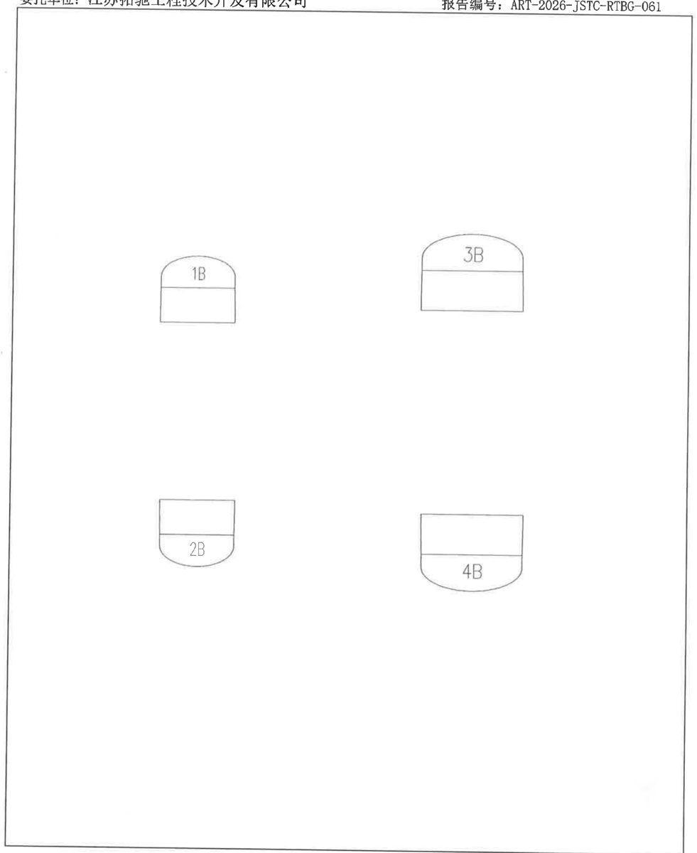
Схема расположения участков радиографического контроля
Надписи на схеме: 1B, 2B — кольцевые швы «днище — обечайка» (днища меньшего диаметра); 3B, 4B — кольцевые швы «днище — обечайка» (днища большего диаметра).
Стр. 4 из 4.

Стр. 22 — Протокол испытания давлением (трубное пространство)
Шапка бланка: TORCHI Engineering — 拓驰 // профессиональный поставщик решений для промышленных систем (Professional supplier of industrial system solutions); http://www.torchien.com
Протокол испытания давлением (Pressure Testing Report, Hydrostatic/Pneumatic)
☑ Гидравлическое □ Пневматическое
Параметр | Значение | Параметр | Значение | Параметр | Значение
Номер изделия | E201 | Наименование изделия | Подогреватель 3 м² | — | —
Испытываемая полость | Трубное пространство | Дата испытания | 2026.8.25 | Номер технологической карты | /
Класс точности манометра | 1,6 | Диапазон манометра, МПа | 0~0.4 | Дата поверки манометра | 2026.07.07
Номера манометров | 201020611; 201020622 | Диаметр шкалы манометра, мм | 100 | Испытательная среда | Вода
Содержание хлорид-ионов, мг/л | / | Температура окружающей среды, ℃ | 35 | Температура среды, ℃ | 26
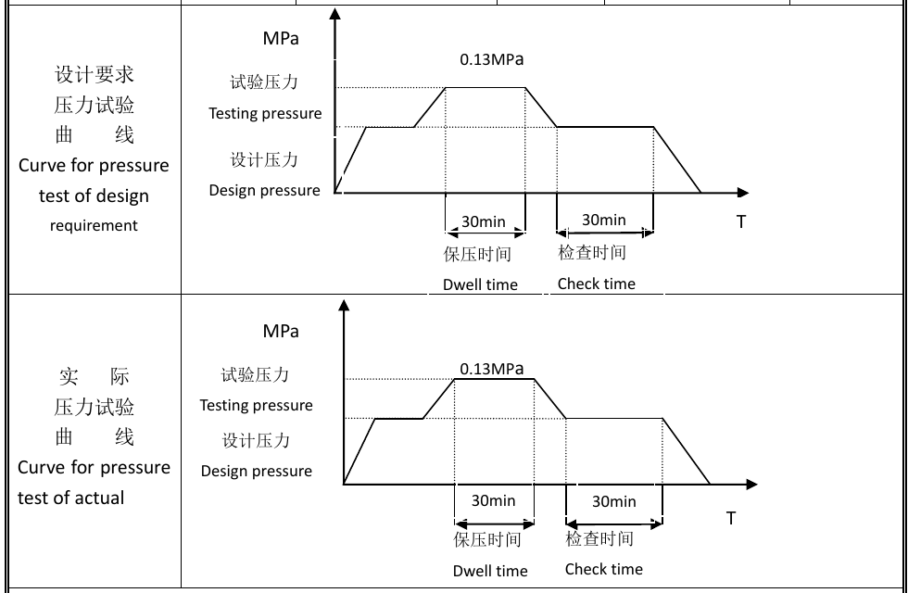
Кривые испытания давлением — трубное пространство
Надписи на графиках: «Кривая испытания давлением по проектным требованиям» и «Фактическая кривая испытания давлением»; ось ординат — МПа, ось абсцисс — T (время); пробное давление — 0,13 МПа; расчётное давление; время выдержки — 30 мин; время осмотра — 30 мин.
Заключение: изделие испытано давлением 0,13 МПа: протечек нет; видимых остаточных деформаций нет; посторонних звуков нет; испытание выдержано (соответствует).
Контролёр | Shi Pengjie | Ответственный за испытание давлением | Li Zuocheng | Дата | 25 августа 2026 г.
[Печать: Jiangsu Torchi Engineering & Technology Development Co., Ltd — специальная печать контроля качества]
Нижний колонтитул: [QR-код] Jiangsu Torchi Engineering & Technology Development Co., Ltd; тел.: 15724859033; эл. почта: torchi@torchien.com

Стр. 23 — Протокол испытания давлением (межтрубное пространство)
Шапка бланка: TORCHI Engineering — 拓驰 // профессиональный поставщик решений для промышленных систем; http://www.torchien.com
Протокол испытания давлением (Pressure Testing Report, Hydrostatic/Pneumatic)
☑ Гидравлическое □ Пневматическое
Параметр | Значение | Параметр | Значение | Параметр | Значение
Номер изделия | E201 | Наименование изделия | Подогреватель 3 м² | — | —
Испытываемая полость | Межтрубное пространство | Дата испытания | 2026.8.19 | Номер технологической карты | /
Класс точности манометра | 1,6 | Диапазон манометра, МПа | 0~1.6 | Дата поверки манометра | 2026.07.07
Номера манометров | 240115063; 200805683 | Диаметр шкалы манометра, мм | 100 | Испытательная среда | Вода
Содержание хлорид-ионов, мг/л | / | Температура окружающей среды, ℃ | 34 | Температура среды, ℃ | 26
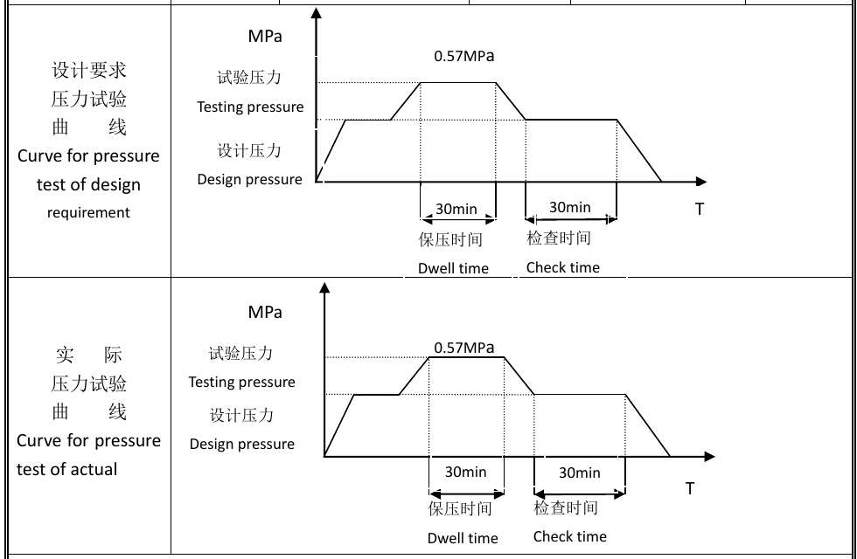
Кривые испытания давлением — межтрубное пространство
Надписи на графиках: «Кривая испытания давлением по проектным требованиям» и «Фактическая кривая испытания давлением»; ось ординат — МПа, ось абсцисс — T (время); пробное давление — 0,57 МПа; расчётное давление; время выдержки — 30 мин; время осмотра — 30 мин.
Заключение: изделие испытано давлением 0,57 МПа: протечек нет; видимых остаточных деформаций нет; посторонних звуков нет; испытание выдержано (соответствует).
Контролёр | Shi Pengjie | Ответственный за испытание давлением | Li Zuocheng | Дата | 19 августа 2026 г.
[Печать: Jiangsu Torchi Engineering & Technology Development Co., Ltd — специальная печать контроля качества]
Нижний колонтитул: [QR-код] Jiangsu Torchi Engineering & Technology Development Co., Ltd; тел.: 15724859033; эл. почта: torchi@torchien.com

Стр. 24 — Сборочный чертёж: подогреватель 3 м², № 25SY039-025-00
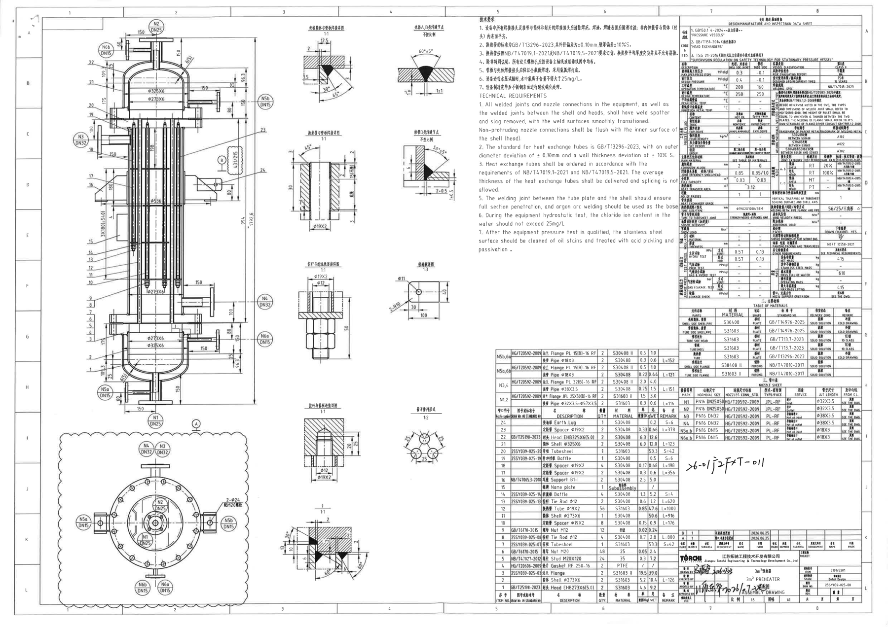
Сборочный чертёж подогревателя 3 м² (25SY039-025-00)
Рукописная отметка на чертеже: 26-01广ZFXT-011.

Технические требования
- На всех сварных соединениях оборудования, соединениях штуцеров с обечайкой и днищами должны быть удалены брызги и шлак; поверхность швов должна иметь плавный переход. Невыступающие штуцеры должны быть заподлицо с внутренней поверхностью обечайки (днища).
- Теплообменные трубы — по GB/T13296-2023; отклонение наружного диаметра ±0,10 мм, отклонение толщины стенки ±10 % S.
- Теплообменные трубы заказывать по требованиям NB/T47019.1-2021 и NB/T47019.5-2021; трубы поставляются по средней толщине стенки; сращивание труб не допускается.
- Если не указано иное, все отверстия под болты фланцев располагать симметрично относительно главной оси или вертикали оборудования (вразбежку).
- Сварные соединения трубной решётки с корпусом должны обеспечивать полный провар по сечению; корневой проход выполнять аргонодуговой сваркой.
- При гидравлическом испытании оборудования содержание хлорид-ионов в воде не должно превышать 25 мг/л.
- После изготовления (после успешного испытания давлением) поверхности из нержавеющей стали обезжирить и подвергнуть травлению и пассивации.

Расчётные, производственные и контрольные данные (Design, manufacture and inspection data sheet)
Нормы и стандарты: 1. GB150.1～4-2024 «Сосуды под давлением». 2. GB/T151-2014 «Теплообменники». 3. TSG 21-2016 «Правила технического надзора за безопасностью стационарных сосудов под давлением».
Параметр | Межтрубное пространство (рубашка) | Трубное пространство
Макс. рабочее давление, МПа (изб.) | 0,3 | -0,1
Расчётное давление, МПа (изб.) | 0,4 | -0,1
Рабочая температура, °C | 200 | 160
Расчётная температура, °C | 250 | 250
Средняя температура металла, °C | - | -
Минимальная расчётная температура металла, °C | - | -
Среда: наименование | Теплоноситель (горячее масло) | Эпоксидная смола
Среда: токсичность | Нетоксична | Малотоксична
Среда: взрывоопасность | Негорючая | Взрывоопасная
Плотность среды, кг/м³ | - | -
Содержание сред, вызывающих коррозионное растрескивание | - | -
Группа среды | Вторая группа | Первая группа
Основной материал | См. таблицу материалов | См. таблицу материалов
Прибавка на коррозию, мм | 2 | 0
Коэффициент прочности сварного шва (обечайка/днище) | 0,85 | 0,85/1,0
Полная вместимость, м³ | 0,03 | 0,03
Площадь теплообмена, м² | 3,12 | 3,12
Число ходов | 1 | 1
Класс теплообменника | - | -
Размер/тип труб | Φ19X2X1000/BEM | Φ19X2X1000/BEM
Соединение труб с трубной решёткой | Прочностная сварка + плотная развальцовка | Прочностная сварка + плотная развальцовка
Сейсмичность (ускорение) | - | -
Снеговая нагрузка, Н/м² | - | -
Изоляция: материал | - | -
Изоляция: толщина, мм | - | -
Гидроиспытание, МПа: вертикальное | 0,57 | 0,13
Гидроиспытание, МПа: горизонтальное | 0,57 | 0,13
Пневмоиспытание, МПа (изб.) | - | -
Комбинированное газогидравлическое испытание, МПа (изб.) | - | -
Испытание на газовую герметичность, бар: вертикальное | - | -
Испытание на газовую герметичность, бар: горизонтальное | - | -
Проверка на утечку, МПа (изб.) | - | -

Параметр | Значение
Категория сосуда | Класс II
Отчёт об оценке рисков | Не требуется (NA)
Расчётный срок службы / число циклов | 15 лет
Технология сварки | NB/T47015-2023
Типы сварных соединений | Если на чертеже не указано иное, типы и размеры сварных соединений — по HG/T20583-2020; катет углового шва равен толщине более тонкой из свариваемых деталей; сварка фланцев — по стандарту на фланцы, прочее — по GB/T985.1,2-2008
Сварочные материалы: S30408 с S30408 | A102
Сварочные материалы: S31603 с S31603 | A022
Сварочные материалы: S30408 с S31603 | A302
Перпендикулярность уплотнительной поверхности трубной решётки к оси корпуса, мм | 1
Количество труб / шаг / схема размещения | 56/25/треугольник △
Скоростной напор ветра, Н/м² | -
Дополнительная нагрузка, Н/м² | -
Термообработка после сварки (PWHT) | Нижняя камера — да (DOWN CHANNEL YES)
Шероховатость поверхности деталей без чертежа | 50 (знак шероховатости)
Окраска, упаковка, транспортирование | NB/T 10558-2021
Прочие требования | См. технические требования
Масса оборудования (нетто), кг | 415
В т.ч. масса нержавеющей стали, кг | -
Масса при заполнении водой, кг | 610
Рабочая масса, кг | -
Максимальная масса при подъёме, кг | 415
Ориентация штуцеров и опор | См. чертёж
Неразрушающий контроль
Категория соединения | Элемент | Метод | Объём | Стандарт — класс техники — уровень приёмки
A, B | Обечайка | RT | 20% | NB/T47013.2-2015, AB/III
A, B | Днище | RT | 100% | NB/T47013.2-2015, AB/II
C, D | Обечайка | MT | - | NB/T47013.4-2015, I
C, D | Днище | PT | - | NB/T47013.5-2015, I

Таблица 2. Основные материалы (Table of materials)
Деталь | Материал | Вид проката | Стандарт | Состояние поставки | Примечание
Обечайка и штуцеры межтрубного пространства | S30408 | Лист | GB/T14976-2025 | Аустенизация | Холоднотянутые
Обечайка и штуцеры трубного пространства | S31603 | Лист | GB/T14976-2025 | Аустенизация | Холоднотянутые
Днище трубного пространства | S31603 | Лист | GB/T713.7-2023 | Аустенизация | Класс 1D
Трубная решётка | S31603 | Лист | GB/T713.7-2023 | Аустенизация | Класс 1D
Теплообменные трубы | S31603 | Лист | GB/T13296-2023 | Аустенизация | Холоднотянутые
Фланец межтрубного пространства | S30408 II | Поковка | NB/T47010-2017 | Аустенизация | —
Фланец трубного пространства | S31603 II | Поковка | NB/T47010-2017 | Аустенизация | —
[Примечание переводчика: в графе «Вид проката» для обечаек и труб в оригинале указано «лист (PLATE)», хотя по стандартам GB/T14976 и GB/T13296 это трубы; перенесено как в оригинале.]

Таблица 3. Таблица штуцеров (Nozzle sheet)
Обозначение | Условный размер | Стандарт присоединительных размеров | Тип / уплотнительная поверхность | Назначение | Размер патрубка | Вылет от оси
N1 | PN16 DN25X50 | HG/T20592-2009 | JPL-RF | Вход | Φ32X3.5 | См. чертёж
N2 | PN16 DN25X50 | HG/T20592-2009 | JPL-RF | Выход | Φ32X3.5 | См. чертёж
N3 | PN16 DN32 | HG/T20592-2009 | PL-RF | Вход теплоносителя (масла) | Φ38X3.5 | См. чертёж
N4 | PN16 DN32 | HG/T20592-2009 | PL-RF | Выход теплоносителя (масла) | Φ38X3.5 | См. чертёж
N5a,b | PN16 DN15 | HG/T20592-2009 | PL-RF | Вход теплоносителя (масла) | Φ18X3 | См. чертёж
N6a,b | PN16 DN15 | HG/T20592-2009 | PL-RF | Выход теплоносителя (масла) | Φ18X3 | См. чертёж

Спецификация
Детали штуцеров
Штуцер | Обозначение / стандарт | Наименование | Кол-во | Материал | Масса ед., кг | Масса общ., кг | Примечание
N5b,6a | HG/T20592-2009 | Фланец PL 15(B)-16 RF | 2 | S30408 II | 0,5 | 1,0 | —
N5b,6a | — | Патрубок Φ18X3 | 2 | S30408 | 0,3 | 0,6 | L=152
N5a,6b | HG/T20592-2009 | Фланец PL 15(B)-16 RF | 2 | S30408 II | 0,5 | 1,0 | —
N5a,6b | — | Патрубок Φ18X3 | 2 | S30408 | 0,22 | 0,44 | L=121
N3,4 | HG/T20592-2009 | Фланец PL 32(B)-16 RF | 2 | S30408 II | 2,0 | 4,0 | —
N3,4 | — | Патрубок Φ38X3.5 | 2 | S30408 | 0,75 | 1,5 | L=151
N1,2 | HG/T20592-2009 | Фланец JPL 25X50(B)-16 RF | 2 | S31603 II | 1,5 | 3,0 | —
N1,2 | — | Патрубок Φ32X3.5+Φ57X3.5 | 2 | S31603 | 0,3 | 0,6 | L=116
Перечень деталей
Поз. | Обозначение / стандарт | Наименование | Кол-во | Материал | Масса ед., кг | Масса общ., кг | Примечание
24 | — | Пластина заземления | 1 | S30408 | — | 0,2 | S=6
23 | — | Дистанционная трубка Φ19X2 | 2 | S30408 | 0,33 | 0,66 | L=378
22 | GB/T25198-2023 | Днище EHB325X6(5.0) | 2 | S30408 | 6,3 | 12,6 | —
21 | — | Обечайка Φ325X6 | 2 | S30408 | 6,0 | 12,0 | L=123
20 | 25SY039-025-20 | Трубная решётка | 1 | S31603 | — | 53,3 | S=42
19 | 25SY039-025-19 | Отбойная пластина | 1 | S30408 | — | 0,5 | S=6
18 | — | Дистанционная трубка Φ19X2 | 4 | S30408 | 0,17 | 0,68 | L=198
17 | — | Дистанционная трубка Φ19X2 | 2 | S30408 | 0,3 | 0,6 | L=356
16 | NB/T47065.3-2018 | Опора-лапа B1-I | 2 | S30408 | 2,5 | 5,0 | —
15 | — | Фирменная табличка | 1 | Сборочная единица | — | / | —
14 | 25SY039-025-14 | Перегородка (сегментная) | 4 | S30408 | 1,3 | 5,2 | S=4
13 | 25SY039-025-13 | Стяжка Φ12 | 2 | S30408 | 0,6 | 1,2 | L=620
12 | — | Теплообменная труба Φ19X2 | 56 | S31603 | 0,85 | 47,6 | L=1000
11 | — | Обечайка Φ273X6 | 1 | S30408 | — | 50,6 | L=916
10 | — | Дистанционная трубка Φ19X2 | 8 | S30408 | 0,15 | 0,9 | L=176
9 | GB/T6170-2015 | Гайка M12 | 12 | Класс 8 | 0,02 | 0,24 | —
8 | 25SY039-025-08 | Стяжка Φ12 | 4 | S30408 | 0,7 | 2,8 | L=800
7 | 25SY039-025-07 | Трубная решётка | 1 | S31603 | — | 53,3 | S=42
6 | GB/T6170-2015 | Гайка M20 | 48 | 25 | 0,05 | 2,4 | —
5 | NB/T47027-2012 | Шпилька M20X120 | 24 | 35 | 0,3 | 7,2 | —
4 | HG/T20606-2009 | Прокладка RF 250-16 | 2 | PTFE | / | / | —
3 | 25SY039-025-03 | Фланец | 2 | S31603 II | 19,5 | 39,0 | —
2 | — | Обечайка Φ273X6 | 2 | S31603 | 5,2 | 10,4 | L=126
1 | GB/T25198-2023 | Днище EHB273X6(5.0) | 2 | S31603 | 4,6 | 9,2 | —

Виды и узлы (надписи)
- Главный вид: штуцеры N1 (DN25), N2 (DN25), N3 (DN32), N4 (DN32), N5a/N5b (DN15), N6a/N6b (DN15); позиции 1–24; размеры 150, 60, 109,3, 96,3, 175, 25, 80, 100, 198, 180, 3X180(=540), 431/215, Φ536, 994, 1792,6, Φ325X6, Φ273X6, 6(5); вид A, вид B.
- Вид A (сверху/снизу): опоры с отверстиями 2-Φ24, под болты M20.
- «Сварной узел обечайки межтрубного пространства с трубной решёткой», 1:1.
- «Узел сварных швов категорий A, B корпуса», без масштаба: 60°±5°, притупление 1±1, зазор 1±1.
- «Сварной узел теплообменной трубы с трубной решёткой», 1:1: 45°; 15 (без развальцовки); зона плотной развальцовки; Φ19X2.
- «Узел сварного шва категории D штуцера», без масштаба: 50°±5°; 2±0,5; 1±0,5; 6.
- «Узел соединения стяжки с перегородкой», 1:1: Φ19X2, Φ12, 50.
- «Пластина заземления», 1:3: Φ11, 2-R10, 30, 40, 100.
- «Узел соединения стяжки с трубной решёткой», 1:1: Φ12, Φ19X2, 20, 25.
- «Схема размещения труб», 1:2: треугольник, шаг 25.
- Разрез 1, 1:1: 2, 3, 6, 60°, 30°.

Штамп и таблица изменений
Метка | Кол-во | Зона | Документ об изменении | Подпись | Дата
B | 1 | — | Изменение площади теплообмена | — | 2026.06.25
A | 1 | — | Изменение ориентации штуцеров и опор-лап | — | 2026.06.25

Поле | Значение
Организация | Jiangsu Torchi Engineering & Technology Development Co., Ltd
Наименование | Подогреватель 3 м² (3m² PREHEATER) — сборочный чертёж (ASSEMBLY DRAWING)
Разработал | [Подпись], 2026-07-23
Проверил | —
Согласовал / утвердил | [Подпись], 2026/07/2[неразборчиво]
Руководитель проекта | —
Проект | —
Позиция | E101/E201
Стадия проектирования | Рабочее проектирование (Detail Design)
Номер чертежа | 25SY039-025-00
Версия | [неразборчиво]
Масштаб | 1:5
Формат | A1
Листов / лист | — / —

